【氏名】
【所属】 ＮＰＯ ・ 行政 ・ 企業 ・ その他( )
【所属名】 (部署名： )
【TEL】 【FAX】
【Eメール】
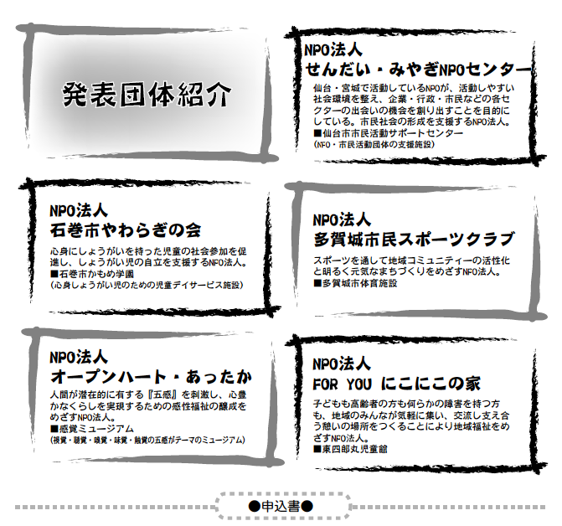
【送信先】
FAX ： 022-256-0533 Eメール ： npo@miyagi-npo.gr.jp

